**Информация**

**О проведении беседы инспектором ОП Осакаровского района Курамысовым М.К. по профилактике наркомании**

2023 жылғы 14 қарашада Қарағанды облысы білім басқармасының Осакаров ауданының білім бөлімінің "№12 Тірек мектебі ( ресурстық орталығы)" КММ 11 сынып оқушылары үшін Осакаров ауданының полиция инспекторы полиция майоры М. К. Курамысовпен әңгіме тақырыбы: "нашақорлықтың алдын алу" әңгіме мақсаты: оқушылардың есірткіге теріс көзқарасын қалыптастыру, сендіру, нашақорлық-бұл қорқынышты ауру, көңілді уақыт емес.

14 ноября 2023 года для учащихся 11 классов КГУ "Опорная школа ( ресурсный центр) №12" отдела образования Осакаровского района управления образования Карагандинской области была проведена беседа с инспектором полиции Осакаровского района майором полиции Курамысовым М.К. Тема беседы: "Профилактика наркомании" Цель беседы: формирование у учащихся негативного отношения к наркотикам, убеждение, что наркомания- страшная болезнь, а не весёлое времяпрепровождения.

<https://m.facebook.com/story.php?story_fbid=pfbid02TCUYArYr53PGBGuV7bZV5JLAyPYfepR2dDdLpYeNbVyyQbK9iQ2gsfxjkJ91mRDpl&id=100057037736576&mibextid=Nif5oz>

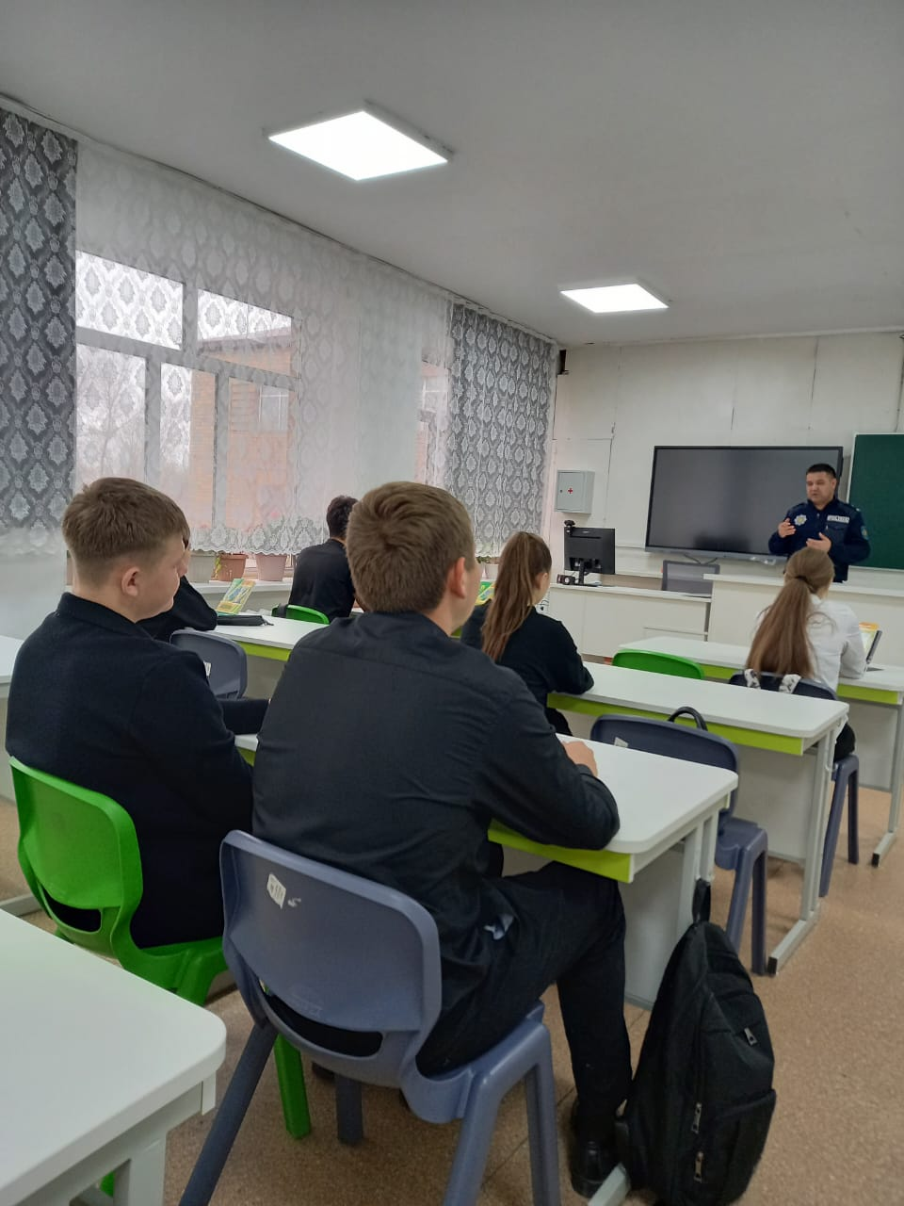

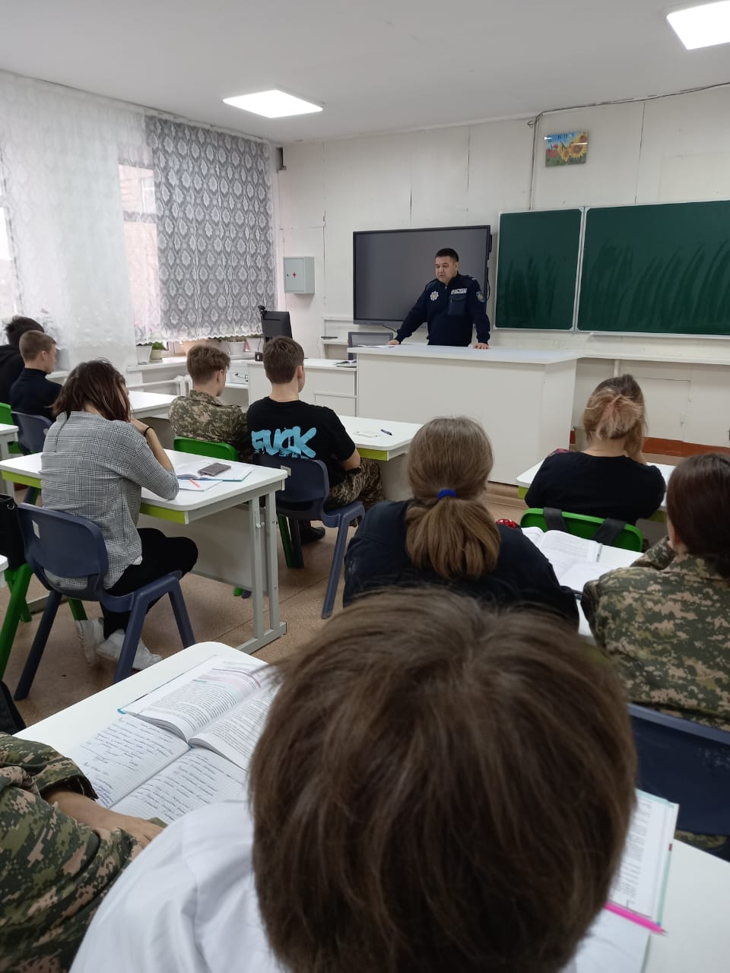

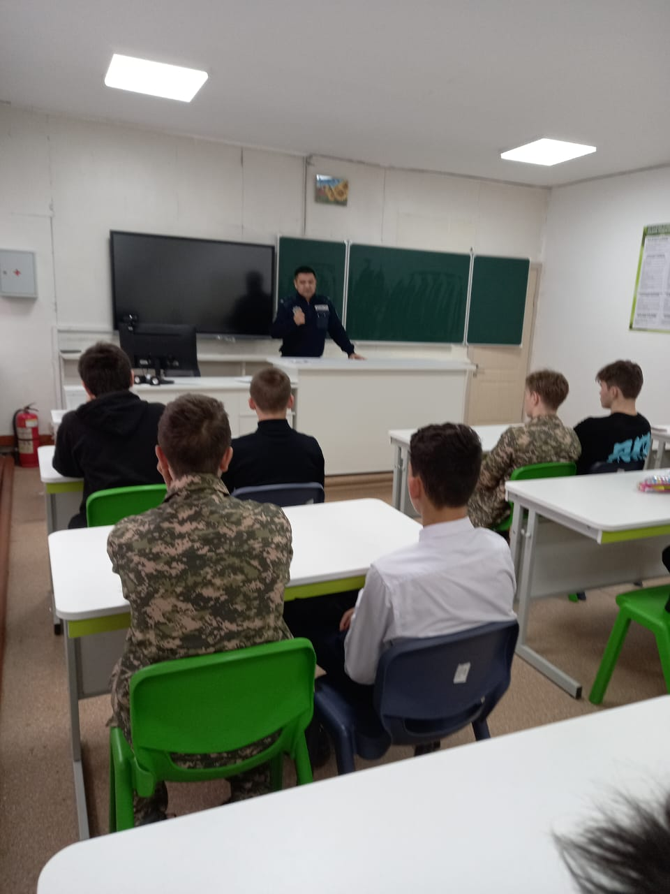

#Біртұастәрбие #Единоевоспитание

Зам.директора по ВР Комышева С.Ю.